**用户信息**

使用form表单，收集用户信息数据，表单中，使用正确的type类型包括姓名、电话、邮箱、性别、年龄；页面效果如下：

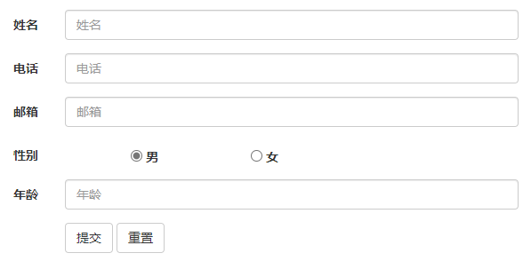

**训练目标：**

熟练使用表单的各种类型收集不同的用户数据；

**训练提示：**

1：form表单中的不同属性值

2：input中的不同type类型代表的含义

**参考方案：**

用户登录注册表单

**训练步骤：**

1：在一个目录中创建index.html文件；

2：根据效果图分析布局，并编写HTML结构和CSS样式

3：使用form表单存放不同的用户数据信息

4：根据提交的数据类型及服务器地址，设置不同的form表单属性

**举一反三**

在表单中添加用户头像及用户简介，注意，当设置用户头像时，就有文件上传，form的属性设置是不一样的；页面效果如下：

